Freitag, 16.06.2023
Biberwanderung im Seebachtal zum Raimartihof

Wir wandern auf dem Raimartihofweg zu den imposanten Biberbiotopen „Waldhofmoor“ und „Seehäuslewiesenbach“. Einkehr zum Vesper im Raimartihof.

Dabei erklärt Ines Dangers-Bolder anhand von Biberpräparat „Freddy“ die außergewöhnlichen Kennzeichen (Kelle, Schwimmhäute, Nickhaut etc.) sowie der geschichtliche Hintergrund der Ausrottung der Biber in Baden-Württemberg. Fahrdienst zurück zum Parkplatz wird auf Wunsch bereitgestellt.

Treffpunkt: 17 Uhr, Wanderparkplatz Kunzenmoos, Seebachweg, Bärental

Ende gegen 20 Uhr

Anmeldung bis 15.06.18.00 Uhr bei
Ines Dangers - Bolder Tel. 0151 12 71 27 03
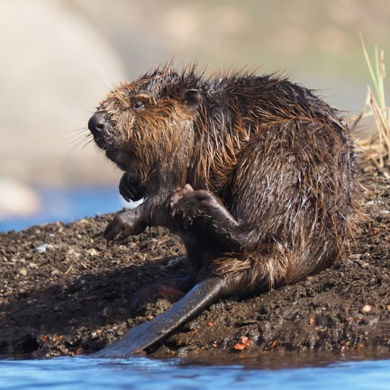
oder B. Andris Tel. 07676 226

